**Receiving/welcoming visitors and paying visits to others**

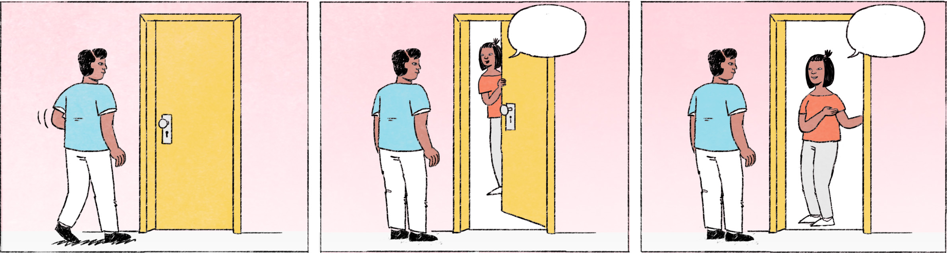

ជប់លៀងនៅផ្ទះសុភាព

|  |  |
| --- | --- |
| សុភាព៖ | អូ វណ្ណា! ម៉ោហើយអេ៎? ចូលម៉ោ។ |
| វណ្ណា៖ | មានអ្នកណាម៉ោខ្លះនៅ? |
| សុភាព៖ | ម៉ោពីរបីនាក់ហើយ។ យកអីញ៉ាំសិនទៅណា។ ខ្ញុំទៅរៀបចំតិចសិន។ |
| វណ្ណា៖ | អត់អីទេ សុភាពរវល់ចុះ។ |

មកលេងផ្ទះដោយមិនប្រាប់មុន

|  |  |
| --- | --- |
| សុភាព៖ | អូ វណ្ណា! ម៉េចម៉ោអត់ប្រាប់មុនអីចឹង? ចូលម៉ោសិនម៉ោ។ |
| វណ្ណា៖ | ខ្ញុំម៉ោជួបភ្ញៀវនៅជិតហ្នឹង ហើយក៏ឈាងចូលលេងសុភាពឯងទៅ។ សុភាពមានត្រូវទៅណាអត់? |
| សុភាព៖ | ង៉ៃនេះខ្ញុំទំនេរតាស។ អត់មានត្រូវទៅណាផង។ វណ្ណាឯងសុខសប្បាយអេ៎? ចាំតិច ខ្ញុំទៅយកទឹកម៉ោឲ្យសិនណា។ |
| វណ្ណា៖ | មិនបាច់ទឹកអីទេសុភាព។ ខ្ញុំអង្គុយតែម៉ាភ្លែតដែរទេ។ |

|  |  |
| --- | --- |
| សុភាព / វណ្ណា | male or female / male Cambodian names |
| ម៉ោ | spoken form of មក |
| អេ៎ | spoken form of the question or negation particle ទេ |
| រវល់ចុះ | you can get busy (implying: don’t worry about me) |
| ប្រាប់មុន | to inform in advance |
| ឈាងចូលលេង | to drop by/in |
| ង៉ៃ | spoken form of ថ្ងៃ |
| អង្គុយ | here: to stay |
| ម៉ាភ្លែត | ម៉ា is the spoken form មួយ |

**Cultural notes**

នៅខ្មែរ ការទៅលេងផ្ទះនរណាម្នាក់ដោយមិនប្រាប់មុនមិនមែនជាការខុសឆ្គងអ្វីនោះទេ។ ប៉ុន្តែ ដើម្បីកុំឲ្យទៅខក ឬ ពិបាកដល់ម្ចាស់ផ្ទះ គេគួរតែទូរស័ព្ទទៅសួរម្ចាស់ផ្ទះជាមុនសិន។ នៅពេលមានភ្ញៀវមកលេង ម្ចាស់ផ្ទះគួរទទួលដោយលើកទឹកឬភេសជ្ជៈផ្សេងៗមកជូនភ្ញៀវ ប្រសិនបើចំម៉ោងបាយ គួរហៅភ្ញៀវពិសាបាយជាការគួរសម។

|  |  |
| --- | --- |
| ខុសឆ្គង | wrong, awkward |
| ទៅខក | to go “for nothing” |
| ពិបាកដល់ | to cause trouble for |
| ប្រសិនបើចំម៉ោងបាយ | if it’s just meal time |

**Additional dialogue**

|  |  |
| --- | --- |
| វណ្ណា៖ | អាឡូ សុភាព! ខ្ញុំវណ្ណាអា៎។ ង៉ៃហ្នឹង សុភាពទំនេរអេ៎? ខ្ញុំចង់ទៅជួបនិយាយតិច។ |
| សុភាព៖ | ទំនេរតាស។ វណ្ណាចង់ម៉ោម៉ោងម៉ាន? ហើយមានរឿងអីអ៎? |
| វណ្ណា៖ | ចាំជួបគ្នាចាំនិយាយ។ ម៉ោងដប់អីខ្ញុំទៅដល់។ ម៉េចដែរ? |
| សុភាព៖ | មានអី បានតាស។ មកដល់ចុចកណ្ដឹងម៉ោណា។ |
|  | ... |
| វណ្ណា៖ | អីចឹង ខ្ញុំគិតរកទៅវិញហើយណា សុភាព។ អរគុណច្រើន។ |
| សុភាព៖ | នៅញ៉ាំបាយសិនអីវណ្ណា? |
| វណ្ណា៖ | អត់អីទេ ខ្ញុំមានណាត់បន្ទាប់ពីហ្នឹង។ |

|  |  |
| --- | --- |
| អា៎ | emphatic particle |
| ... តិច | makes a request softer |
| ម៉ាន | spoken form of ប៉ុន្មាន |
| អ៎ | particle used to form a yes/no question similar to ឬ |
| ចាំជួបគ្នាចាំនិយាយ | I’ll tell you when we meet |
| មានអី | ok/alright |
| ចុចកណ្ដឹង | to ring the bell |
| គិតរក | [I’m] thinking of |